Günlük Kişisel Gündem 9 Kasım 2026
8 Kasım 09:39 – 9 Kasım 09:39 (İstanbul) döneminin öne çıkan beş gelişmesi
1. Anthropic, AI veri merkezleri için 1,7 GW gaz jeneratörü ayırttı
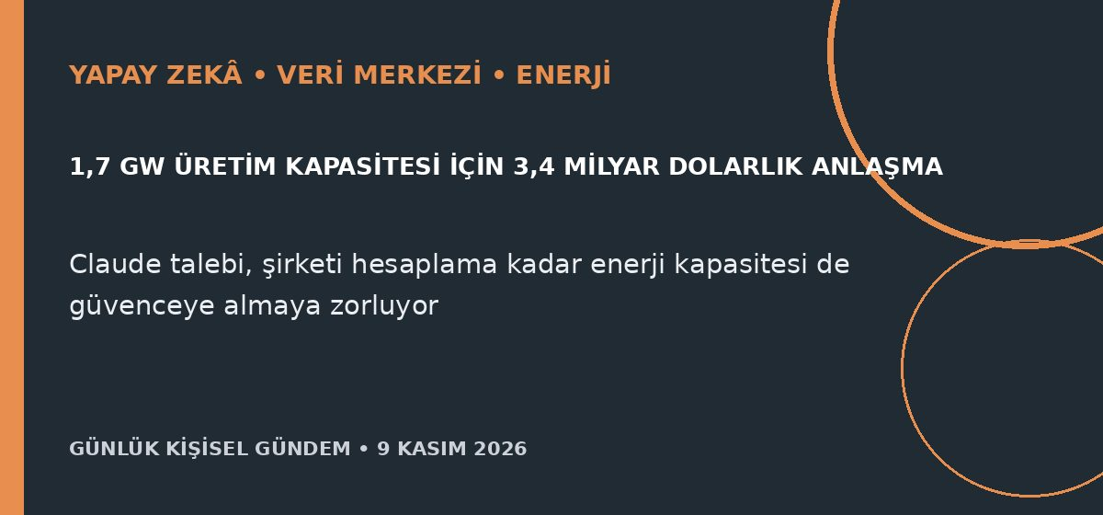
Özet
Financial Times’a dayandırılan habere göre Anthropic, AI veri merkezleri için OnePWR Solutions’tan 1,7 gigawattlık gaz jeneratörü taahhüdünü yaklaşık 3,4 milyar dolara satın aldı. Anlaşmanın kurulum için mühendislik ve inşaat kapasitesini de kapsadığı belirtilirken Reuters haberi bağımsız olarak doğrulayamadı; iki şirket de yorum yapmadı.
Benim için neden önemli
AI altyapısında darboğaz artık yalnızca GPU değil; elektrik bağlantısı, yedek üretim, soğutma ve izin süreçleri de model maliyetine giriyor. API tabanlı mikro-SaaS ürünlerinde sağlayıcının enerji ve kapasite riskini izlemek, model yönlendirme ve ikinci sağlayıcı planı kurmak hizmet sürekliliğini artırabilir. Bu yatırım tavsiyesi değildir.
Kaynak Reuters, 8 Kasım 2026
2. Avustralya Merkez Bankası AI verimlilik kazancının henüz sınırlı olduğunu söyledi
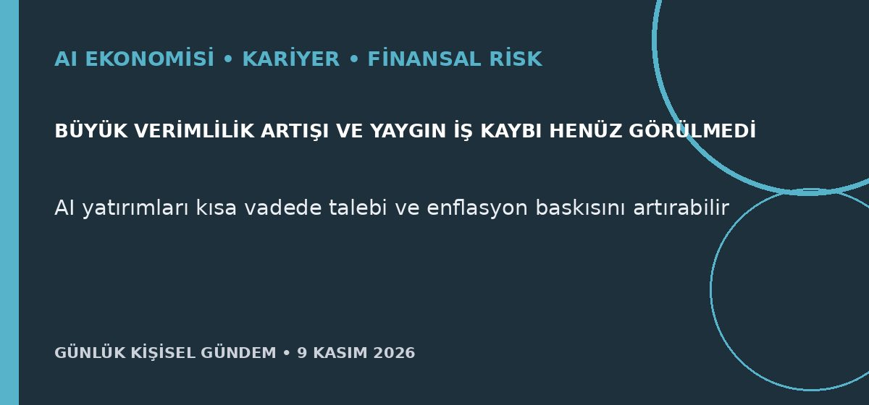
Özet
Avustralya Merkez Bankası Başkan Yardımcısı Sarah Hunter, AI’ın üretkenliği anlamlı ölçüde artırdığına veya yaygın iş kaybı yarattığına ilişkin kanıtın şimdilik sınırlı olduğunu söyledi. Buna karşılık AI’a daha açık mesleklerde, özellikle genç çalışanlar açısından, iş ilanları ve istihdam sonuçlarında erken zayıflama işaretleri bulunduğunu; beklenen yatırım getirileri oluşmazsa varlık fiyatlarında sert düzeltme riski doğabileceğini belirtti.
Benim için neden önemli
Kariyer planında “AI kullanıyorum” ifadesinden çok otomasyonun zaman, hata oranı ve hizmet kalitesine etkisini ölçmek önem kazanıyor. Kıdemli sistem deneyimini güvenlik, entegrasyon, süreç sahipliği ve insan denetimiyle birleştirmek; yalnızca rutin görev üretimine dayalı rollerden daha dayanıklı bir profil oluşturur.
Kaynak Reuters, 9 Kasım 2026
3. İngiltere’nin 2030 elektrikli araç satış hedefini yüzde 60’a çekmesi bekleniyor
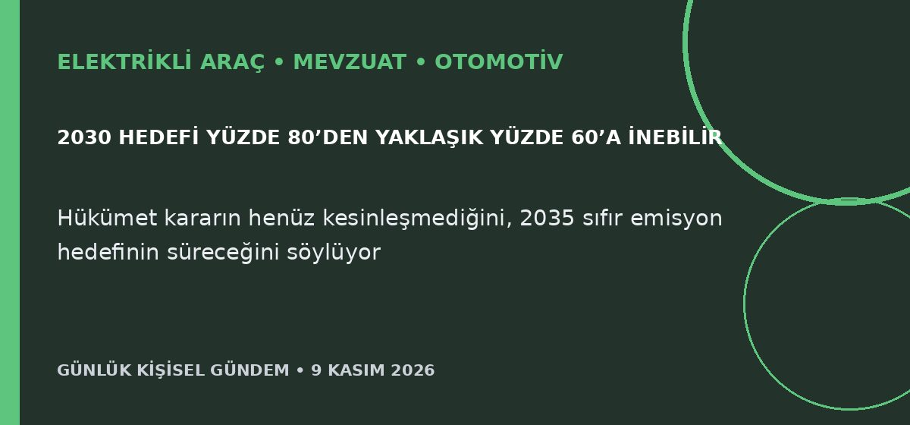
Özet
Guardian’ın hükümet kaynaklarına dayandırdığı habere göre İngiltere, yeni otomobil satışlarında 2030 için belirlenen yüzde 80 sıfır emisyon hedefini yaklaşık yüzde 60’a düşürmeyi ve üreticilere 2034’e kadar daha fazla esneklik tanımayı değerlendiriyor. Hükümet karar alınmadığını, yalnızca benzinli veya dizel yeni araçların 2030’da sona erdirilmesi ve tüm yeni satışların 2035’te sıfır emisyonlu olması hedeflerinin korunduğunu bildirdi.
Benim için neden önemli
Bataryalı araçların bu yılki yüzde 26,6’lık payının yüzde 33 hedefinin altında kalması, teşvik ve altyapı olmadan düzenleyici hedeflerin talebi tek başına oluşturamadığını gösteriyor. Avrupa EV pazarındaki yavaşlama fiyatları ve model planlarını etkileyebilir; araç seçerken mevzuattan çok servis, batarya garantisi, yazılım desteği ve ikinci el değerini birlikte değerlendirmek gerekir. Bu yatırım tavsiyesi değildir.
Kaynak Reuters, 9 Kasım 2026
4. Petrolün gerilemesiyle altın yüzde 1,4 yükseldi
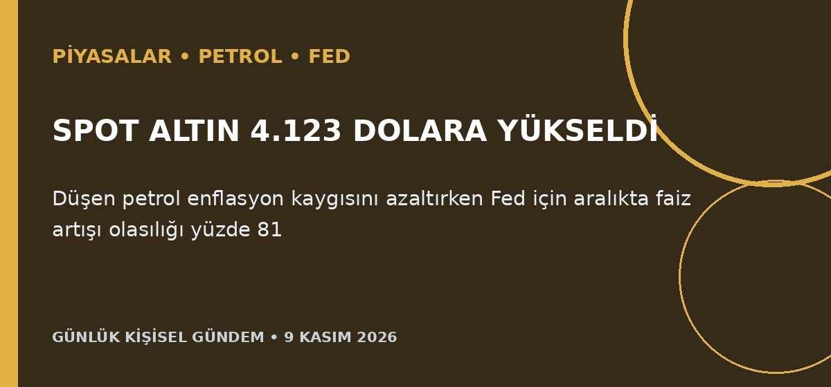
Özet
Spot altın pazartesi sabahı yüzde 1,4 yükselerek ons başına 4.123,46 dolara çıktı; petrol fiyatlarındaki gerileme ve doların zayıflaması hareketi destekledi. Güçlü ABD istihdam verileri nedeniyle piyasalar Fed’in aralıkta faiz artırma olasılığını yaklaşık yüzde 81 fiyatlarken, salı günkü ABD tüketici enflasyonu verisi yön açısından kritik olacak.
Benim için neden önemli
Türkiye açısından petrolün düşmesi enerji faturası, akaryakıt ve enflasyon baskısını hafifletebilir; ancak Fed faiz artışı beklentisi dolar ve gelişmekte olan ülke varlıkları üzerinde ters yönde baskı yaratabilir. Altındaki yükseliş tek bir güvenli liman sinyali değil; petrol, dolar, faiz ve pozisyonlanmanın birleşik sonucudur. Bu bir al-sat tavsiyesi değildir.
Kaynak Reuters, 9 Kasım 2026
5. Fenerbahçe, Çorum deplasmanında 5-0 kazandı

Özet
Fenerbahçe, Süper Lig’in 11. haftasında Arca Çorum FK’yi deplasmanda 5-0 mağlup etti. Mason Greenwood ve İrfan Can Kahveci ikişer gol atarken Oğuz Aydın bir gol kaydetti; sarı-lacivertliler ilk yarıyı 2-0 önde tamamladı.
Benim için neden önemli
Deplasmanda alınan farklı galibiyet, Emre Belözoğlu döneminde hücum üretimi ve özgüven açısından güçlü bir gösterge. Ancak rakibin seviyesi ve tek maçlık skor nedeniyle kalıcı toparlanma değerlendirmesi için milli ara sonrası daha güçlü rakiplere karşı oyun kalitesi, savunma dengesi ve kadro devamlılığı izlenmeli.
Kaynak Anadolu Ajansı, 8 Kasım 2026

